中国石油大学（北京）地球物理学院2019年全国优秀大学生
暑期夏令营报到线路图
报到地址：北京市昌平区府学路18号中国石油大学（北京）地质楼521办公室
联系人：肖亚楠 联系电话：010-89732592
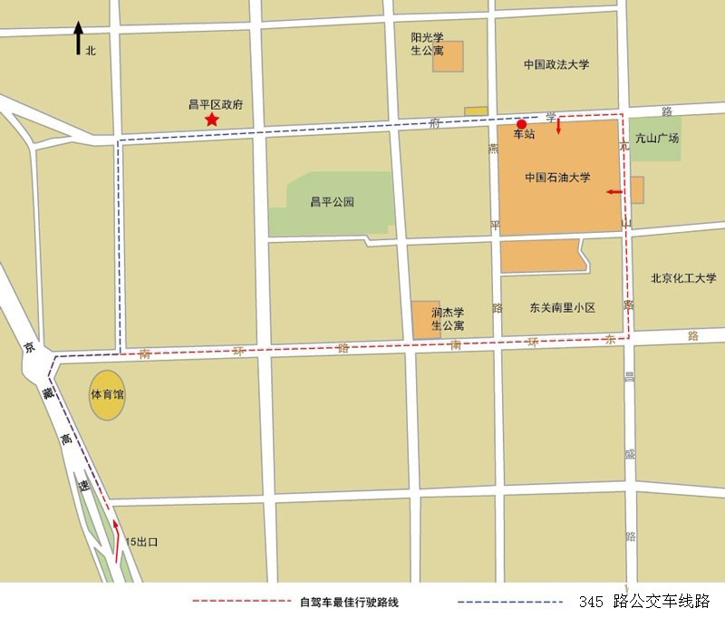
图1.中国石油大学（北京）方位图
乘车路线:
1.北京西站→积水潭地铁站：地铁线路见附图4
北京站→积水潭地铁站：地铁线路见附图4
积水潭站→中国石油大学（北京）：乘坐“345快”路到中国政法大学站下车，前行约50米到中国石油大学（北京)或乘坐885路到昌平水关路口东站下车,过马路,对面即是中国石油大学（北京）润杰学生公寓，步行150米即可到校。
2.北京西站/北京站→地铁昌平站：地铁线路见附图4
地铁昌平站→中国石油大学（北京）：出地铁口（昌平区政府旁边）东行1km到达学校北门。
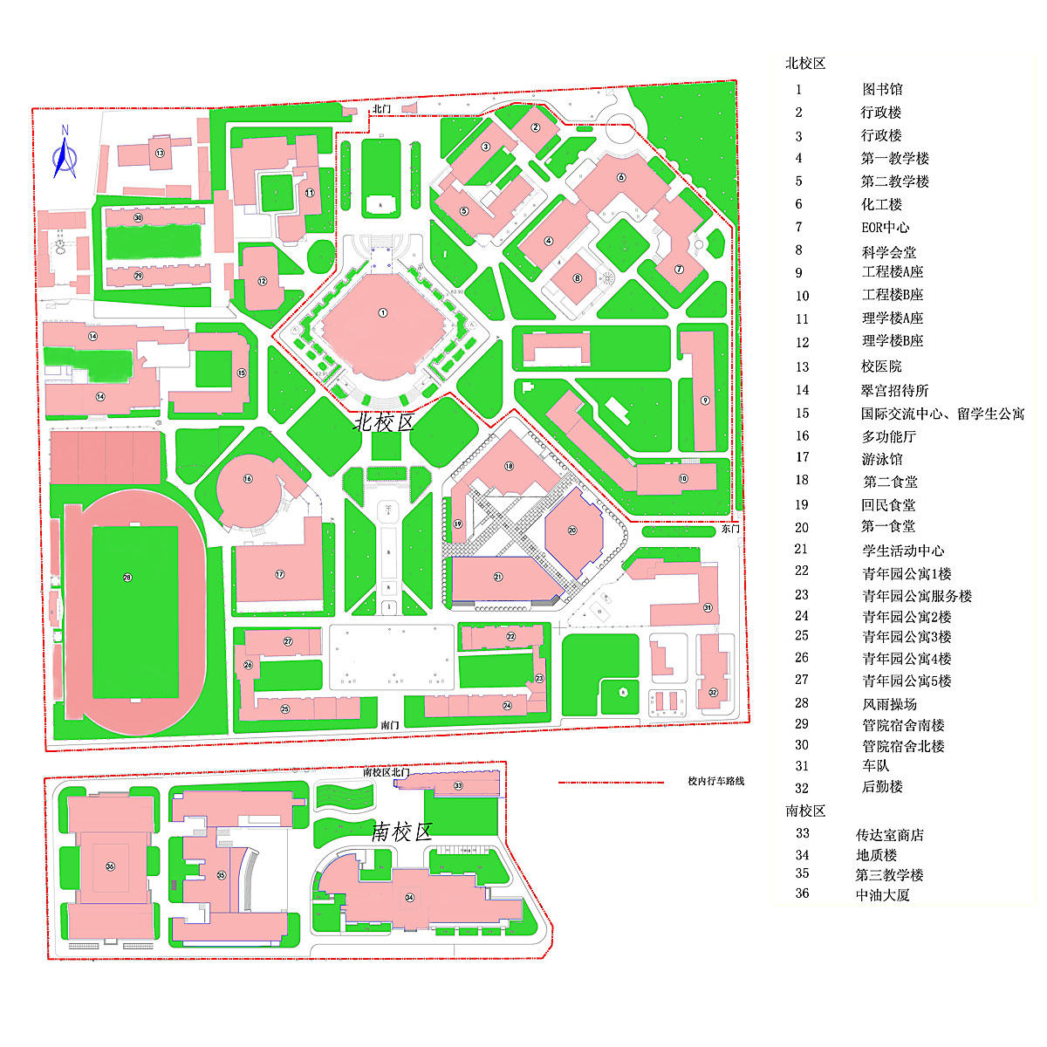
图2.中国石油大学（北京）平面图

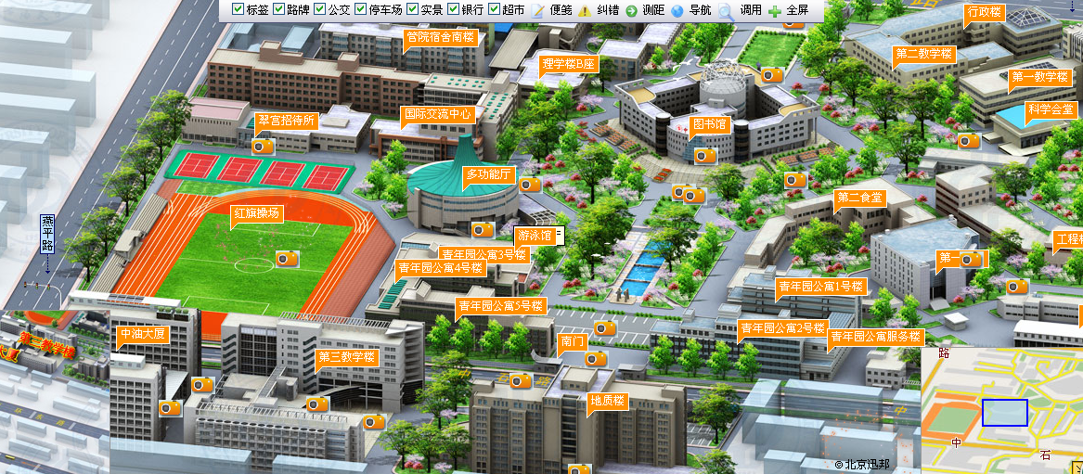
图3.中国石油大学（北京）三维虚拟平面图

三维虚拟平面图网站链接：http://3d.cupde.cn/
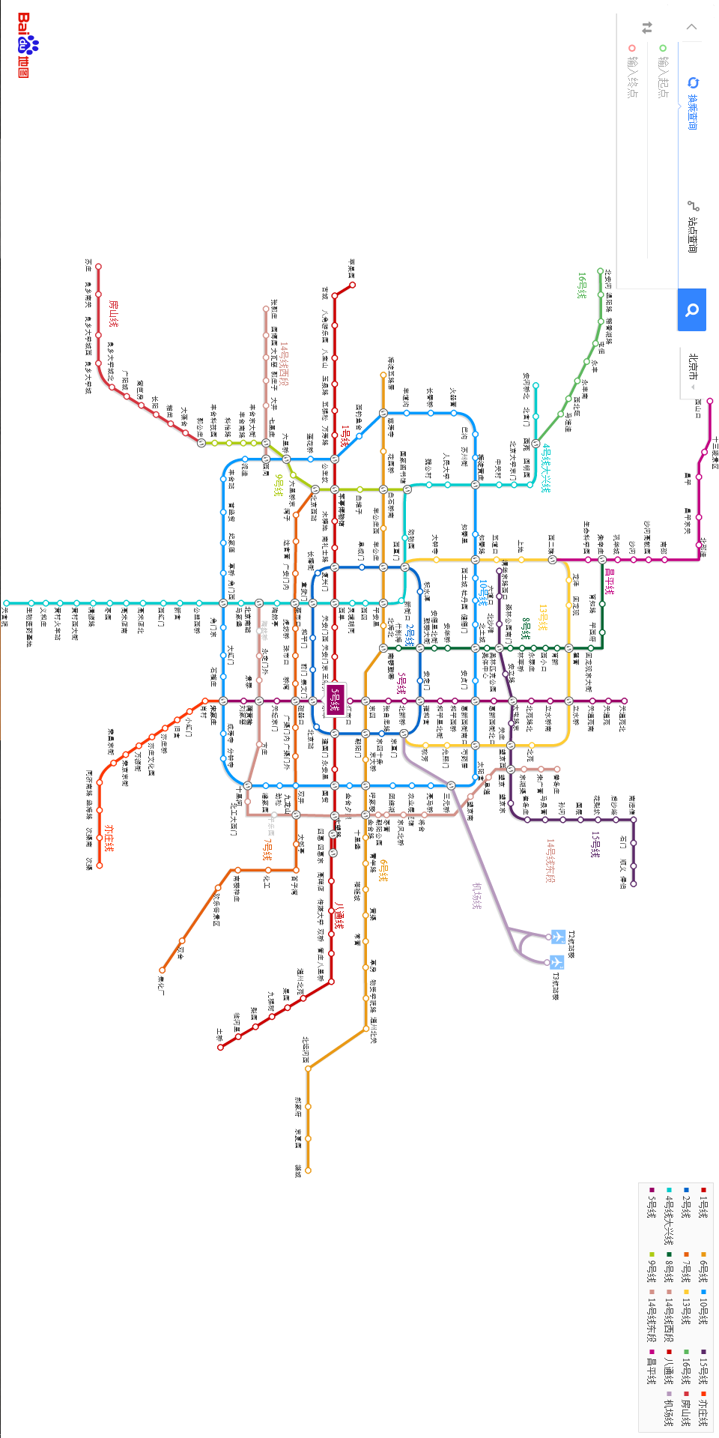
图4.北京市地铁路线图

